**23-2-17 火眼晶晶- 防财报造假**

**一、上市公司暴雷的种类**

**暴雷可以指意料之外的负面事件突然发生，也可以指长期被掩盖的负面事实（通常都是财务造假）突然被大众知晓。**

**前者是完全无法预测无法有效回避的黑天鹅事件，而后者则是一种很难察觉但具备合理性的事实演变后的集中爆发。**

**二、无法避免的黑天鹅暴雷**

**黑天鹅事件往往是偏宏观的，和国家政治、战争等因素息息相关。**

**比如发生于1997年开始于泰国引入索罗斯的亚洲金融危机事件，2007年开始于美国次贷的全球金融危机事件，2016年开始于英国脱欧的金融危机事件。**

**黑天鹅具有很强的隐藏性和不确定性。**

**三、可以科学判断的灰犀牛暴雷事件**

**投资要做的是确定的可控的大概率事件，我们我们将把更多关注点放在，可以科学判断的灰犀牛暴雷事件中。**

**老师总结了历年来的灰犀牛暴雷事件，汇总成一个表格，大家能猜到有多少吗，400家，简直就是触目惊心。**

**给大家看两张图感受一下：**

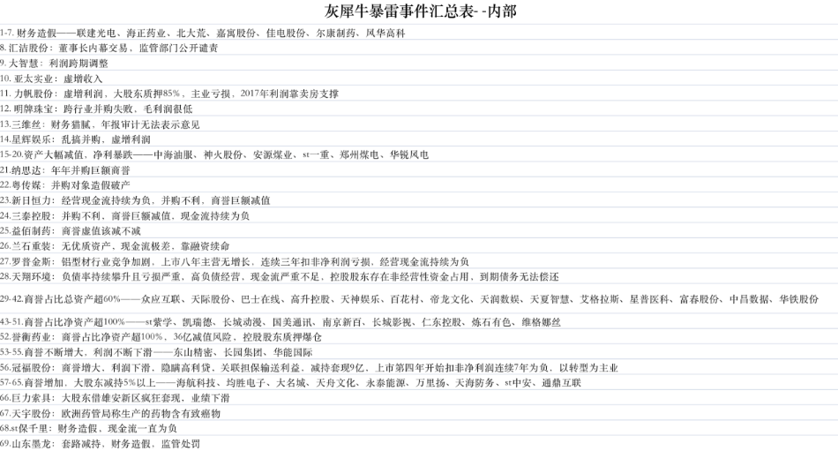

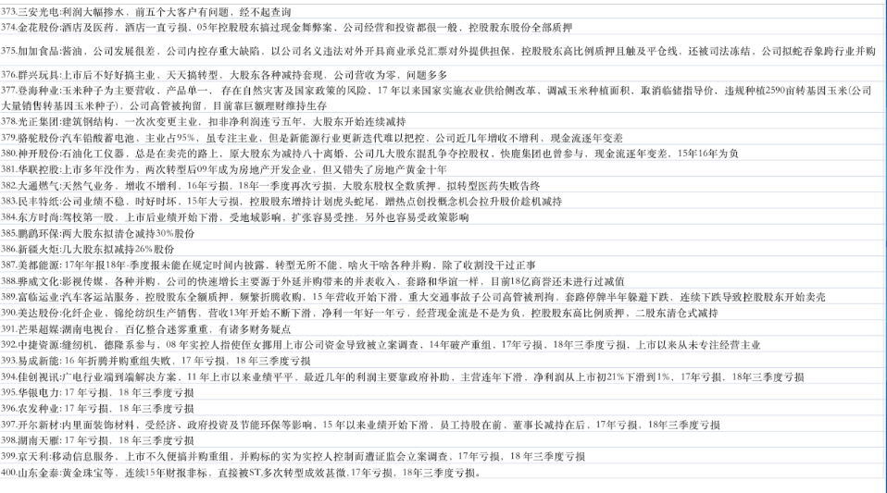

**首先，老师会给大家讲上市公司出现过的几个财务造假的手法，老师会引出一些真实的造假案例作为知识拓展。**

**然后，通过这些故事和案例，老师会一一引出相关的会计科目以及造假会在报表中留下的痕迹。**

**最后，老师会教会大家如何辨别可能存在的财务造假。**

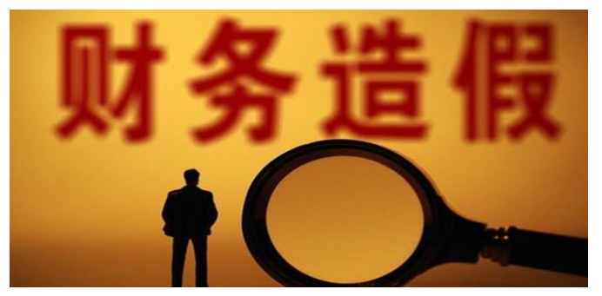

**如果企业的收入是假的，那么它的资产负债表会有虚假吗？**

**一般来说负债不好造假，因为欠别人的钱记多了，需要还的钱变多了，不划算，记少了，别人又不乐意，所以造假一般不会把心思放在负债上；**

**所有者权益也无法造假，那虚假的数据最终就体现在资产项目里，所以这节课就主要通过6个资产科目来带领大家认识一下上市公司出现过的财务造假的手段。**

**我们今天的讲解主要采用小故事的形式带领大家一起看看企业财务造假通常他们都是怎么操作的，我们故事的主人公是小王，身份是企业的经理，我们接下来看看小王发生了什么故事？**

1. **应收账款造假**

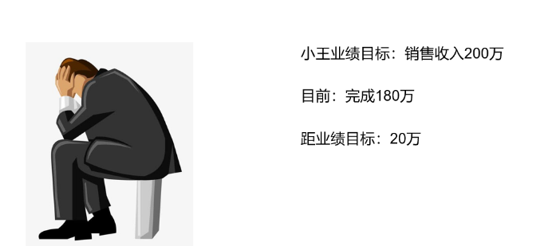

**年底了，小王今年的业绩目标是利润100万，可是小王今年只卖了200万的收入，利润是50万，今年的业绩没有达标，为了冲冲业绩，小王起了歪心思：**

**小王和他的好朋友小杨签了一份购销合同，小王把自己的货卖给了小杨，货物的价款是200万，其中成本150万，利润就是50万，这样小王今年的业绩就达标了。但是因为这个合同本身是虚假的，所以小王并没有把货发给小杨，也没有收小杨的钱。**

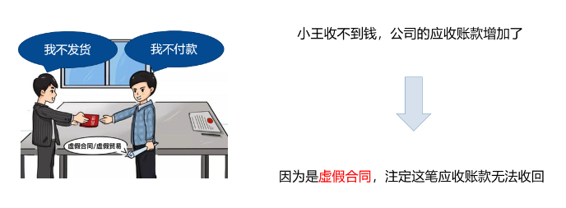

**由于确认收入需要发货，于是小王就把货放在了一个别人不知道的地方，一个秘密仓库。于是到年底的时候，他的业绩就达标了，但是由于小杨并没有给这笔钱，那资产负债表什么项目会虚增呢？大家想想看**

**资产负债表里的应收账款会虚增，所以如果应收账款的占比大幅增加，那么我们就有理由怀疑，可能存在造假！**

**同学们觉得这种造假是不是很简单？手法也很稚嫩，那现实中真的有这样的造假情况么？**

**有的哈！**

**我们看一下证监会2018年处罚案例中被处罚的一家新三板上市公司“温迪数字”，该公司的财务舞弊涉及到2015年年报和2016年半年报中虚增应收账款、营业收入和营业利润项目，其使用的手法就是虚构合同。**

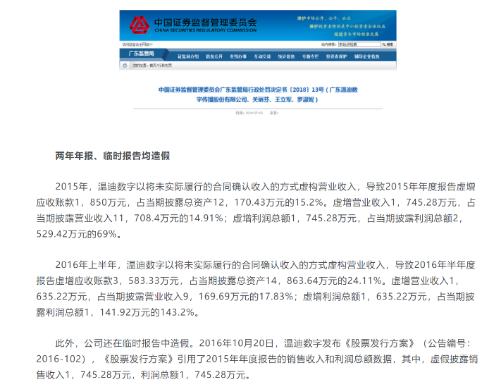

**大家课后感兴趣的可以去搜索这个案例看看，我们看一下企业这个造假手法的判断点：**

**①应收账款占总资产的比值以及同比增幅是否异常。（比例小无风险，比例大或同比增幅大无合理理由则需要关注）**

**②看账龄构成（优秀的公司应收账款90%以上的金额欠款时间在一年以内，如果公司的应收账款超过30%的金额欠了超过一年那风险就很高了）**

**在商业模式课程中，会教到同学们查询账龄构成的部分内容**

**③看坏账计提（计算提取），一是看计提标准是否严格，二是看坏账计提政策有没有突然变更 （比如今年100万的白条计提30万坏账，明年100万的白条只计提10万坏账，提了坏账就要减少利润，这就是坏账政策变了，可能在美化利润)**

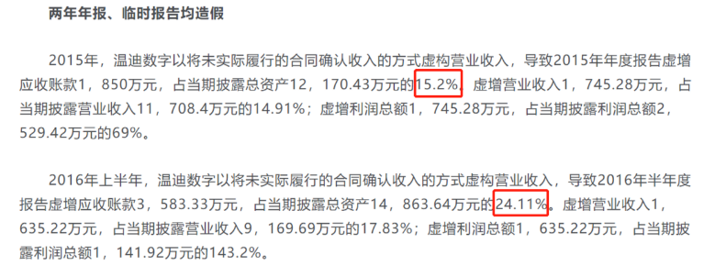

**咱们从温迪数字的处罚书中可以看到15年应收账款占总资产的比例为15.2%，16年为24.11%，首先15年占比就超过15%了，那16年是不是还大幅增长了？**

**①首先，占比大本身就说明了公司与下游客户之间的谈判力不足，而逐渐增长也往往说明企业的销售可能出现了问题，要通过放宽收账期来增加销售，或者就像我们刚才的例子所描述的那样，进行了财务造假。**

**②我们所说的关于应收账款的账龄，以及坏账准备计提的信息，要在哪里进行查看呢？**

**这个可以在年报的附注中进行查看。我们打开年报，按ctrl+F打开查找，并输入“应收账款”。或者手机在年报放大镜中输入关键词**

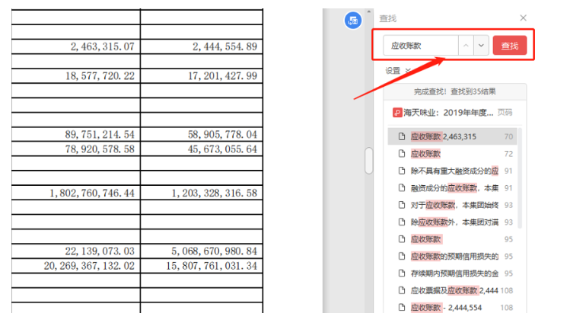

**一个个点击查看后，可以找到应收账款的披露明细，通过下图，可以看到，一家上市企业的应收账款全部都是一年之内的欠款。**

**我们往往认为，欠款在1年以内能收上来的概率是比较高的。**

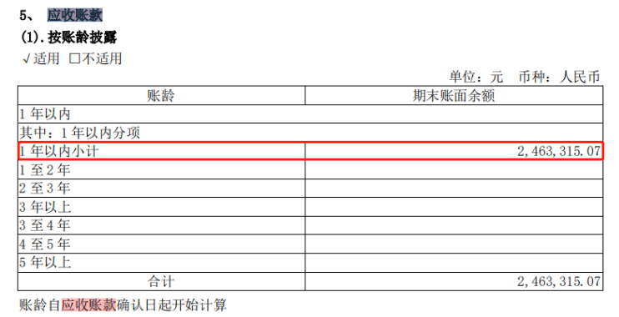

**大家发现没有，其实如果你能够按照前面课程的内容，分析过了这家上市企业的应收账款的占比，发现占比很小的时候，就已经能够排除掉他通过这个造假的可能了，我们前面课程的内容就已经在帮助大家排雷了。**

**2.货币资金造假**

**因为应收账款造假容易被人察觉，小王又动了其他的歪心思，他假装这笔钱已经收到了，于是账上就多了一大笔银行存款，那这个银行存款就和实际的银行存款不相符了，怎么办呢？小王就伪造了一份银行回单和银行票据给审计人员，从而达到瞒天过海的目的。**

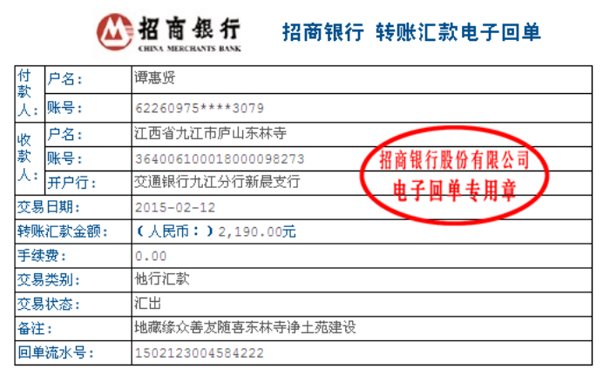

**这是老师在网上找的一个电子回单图片，谭某转给庐山东林寺一笔善款，银行就会发给东林寺一个回单，当然这个图片很容易P出来一张假的，那么这样的造假，资产负债表什么项目会虚增呢？**

**答案是，会虚增一笔银行存款。**

**当然，银行存款的造假是非常难的，但是仍然会有企业如此操作，实际操作过程中除了伪造银行单据以外，还会有很多其他的操作手法，为了让大家更好的理解，我们的例子会尽量简化。**

**有哪些企业动了这样的歪心思并且被发现了的呢？大家感兴趣的可以查阅一下相关的资料，这些公司是：康美药业，康华农业，九好集团。**

**根据证监会披露，康美药业曾与银行勾结、签订抽屉协议并以上市公司的流动资金作为抵押，为大股东提供贷款等造假手法来配合造假。**

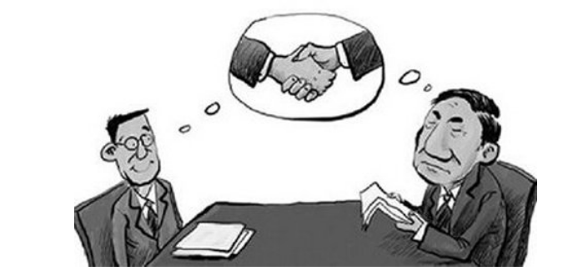

**（抽屉协议是指银行与企业一同签订的私下协议，没事的时候放在抽屉里，除了协议双方外人都不知道；一旦有相关情况发生就拿出来，因为双方都签字盖章了，同样具有法律效力）**

**那么问题来了，我们怎么判断这笔银行存款是不是真实存在的呢？这样的造假又会有什么样的痕迹留下呢？❓我们可以从以下方面来进行判断：**

**①公司存在大存大贷时，我们就需要注意了，如果一个公司，有着大量的有息负债，同时又有大量的货币资金（比如超过总资产25%，看似优秀），那么这个企业很可能是没有钱的。（自己有很多钱，还要去花费一定利息借钱来花，这是非常矛盾的）**

**当我们知道公司账面货币资金巨大，既不投资又不理财，还不断借短钱，这时就需要特别警惕，资金很有可能被挪用。很多人说康美药业各项财务指标都不错，怎么突然就爆雷了呢？**

**其实如果认真看过康美药业的财报，你就会发现康美药业2016年至2018年期间长期保持巨额货币资金，比如，2017年末为341.5亿，没有任何理财，也没有大额投资，年利息收入只有2.69亿，而利息支出却高达12.38亿，为什么宁愿付高利息也不还钱？**

**高账面现金加高有息负债，很难用正常的逻辑解释，需要特别警惕。**

**怎么判断货币资金是否有问题呢？**

**我们可以用利息支出去验证：比较一下利息支出和净利润，如果利息支出占净利润的10%以上，有问题的可能性就比较大了，可能不是真的有钱！**

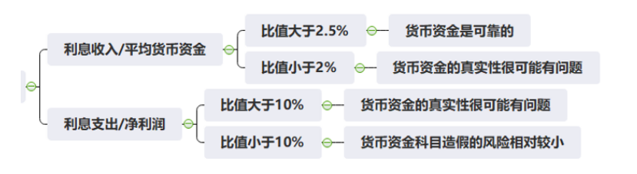

**我们还可以用利息收入去验证：如果货币资金是真的，每年的利息收入应该大于货币资金金额的2.5%，如果每年的利息收入小于货币资金金额的2%，则货币资金金额的真实性很可能有问题。**

**因为这笔银行存款是不存在或者不能动用的，所以它是不会产生对应的利息收入，那么我们可以把他披露的利息收入和他持有的货币资金来进行比对，看看利息收入是否相符。**

**我们还是来看看，海天味业的货币资金与其对应的利息收入如何，我们以2019年为例，发现海天有息负债很少，也就没有大存大贷，排除嫌疑。**

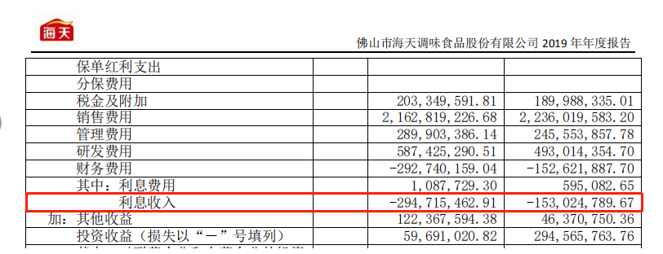

**要看合并利润表里面财务费用下面对应的利息收入！**

**可以看到，海天味业2019年的利息收入为294,715,462.91，（这里为什么为负数呢？因为财务费用，是一个费用，如果是利息支出，则为正数，如果有利息收入，那就是负数了）**

**我们大概计算一个海天味业的平均货币资金大概是多少，我们用2019年年末的金额加上2018年年末的金额，然后求一个平均值，作为平均货币资金（有时候公司年底收了很多钱，这些钱没有产生利息，所以我们用平均值来看有多少货币资金产生利息）：**

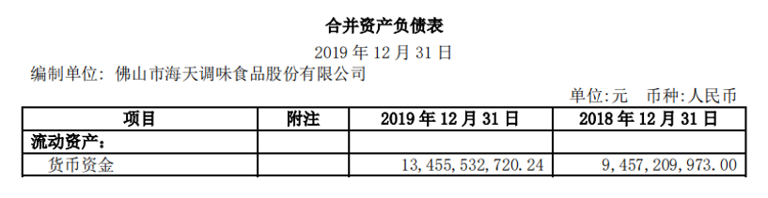

**平均货币资金大约为114.56亿。 利息收入为2.95亿， 收益比例为2.575%，是远高于我们的活期存款利息的对吧？说明当年海天味业进行了相应的资金管理，并且利息收入没有问题！**

**有的公司利息收入/平均货币资金达不到2.5%的优秀水准，不一定是有问题，还是看有没有大存大贷，不是同时有很多资金和借款就没事。**

**这里我们可以对比一下刚才康美药业的例子，341.5亿的货币资金只有2.69亿的利息收入，收益比例不到1%，差距大家能看到了吧。**

**这个案例讲完了， 大家有什么问题吗？没问题的扣3**

**3.在建工程造假**

**小王脑袋瓜子一转又动了心思，他觉得这个伪造单据也容易被察觉，于是他决定要把这笔本来不存在的钱花出去。**

**他先从外面借了一笔钱，伪装成货款进入到公司的账户，这样他的回款单据就是真实的了。同时，他又伪造了一个大项目，说公司要投资一个大的项目，并且这个项目的周期还很长，金额也很大，刚刚好就是200万左右，于是他就把这笔钱转了出去，并且这个回单也是真实的。**

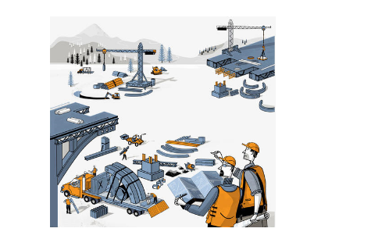

**好了同学们，那他的这种造假，资产负债表什么项目会虚增呢？**

**没错，就是多了一笔不存在的在建工程，这就是我们今天要讲的第三个科目“在建工程”，在建工程由于其金额比较大，同时又不太容易判断他的完成周期，所以虚构在建工程是很多财务造假的公司常用的手段。**

**那些被爆出来的造假公司里，用到这一手段的比比皆是，其中最典型的银广夏，在99年到01年造假期间，在建工程占比可以说是突然变的很高。**

**对于在建工程这个科目，我们的风险判断点就来了：如果一家公司的在建工程金额很大，并且长时间不转固定资产，那么咱们就有理由怀疑它的在建工程就是有问题的；**

**又或者这家公司在建工程转了固定资产，但是固定资产占比非常高，并且固定资产占总资产的比例要高于同行业的其他公司，那么我们也有理由怀疑这家公司的固定资产是高估了的，可能存在虚构。**

**当然，我们要辩证地看待在建工程这个科目哈，因为生产线的改造等等都是走的这个科目，如果一家生产类的企业完全没有在建工程，那也是不正常的，说明其产品的销售出现了问题。**

**在建工程占总资产比例没有明确的标准，但是某年这个比例突然增大，比如比上年的比例多10%，如果存货或应收账款很大，说明货不好卖，还大量扩建，这就要怀疑了。**

**4.存货造假**

**小王很贪心，他觉得仅仅通过提高营业收入来增加利润还不够，他还要通过缩减成本来提高利润。这个时候本来应该总共150万的成本，他只计了100万，这样就会使利润又增加了50万，小王能够拿到的奖金就更多了。**

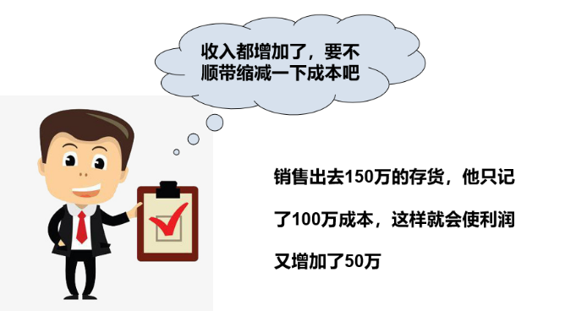

**（举个例子提示一下，小王进货150万的商品，全卖掉收到300万，简单来看利润表就会增加300万的收入和150万的成本）。**

**那么问题来了，如果他的成本少计了50万，那资产负债表什么项目会虚增呢？**

**没错，就是存货多了50万。因为成本在报表上有体现就是对应的减少存货，那成本少计了，存货也就减少的少了，所以存货就会虚增50万。**

**什么是存货？大家都来说一下**

**很正确哈，存货就是公司要对外出售的商品，就是企业经营的主业范围内的商品。**

**什么样的公司会采用这种手段来虚增利润呢？其实往往是那些农业公司，特别是涉及到一些生物养殖的公司，尤其是养在海里的，对于存货的盘点往往比较困难，同时，与农户的交易往往在票据上更容易做手脚。**

**那这个造假我们要怎么去识别呢？**

**第一点：我们要关注存货占总资产的比例，当应收账款占总资产的比率大于5%并且存货占总资产的比率大于15%的公司，爆雷的风险比较大**

**第二点：如果一个公司它本身没有很强的竞争力，但是毛利率却比其他同行业的公司高出很多，那我们就有理由怀疑他的存货可能存在造假。**

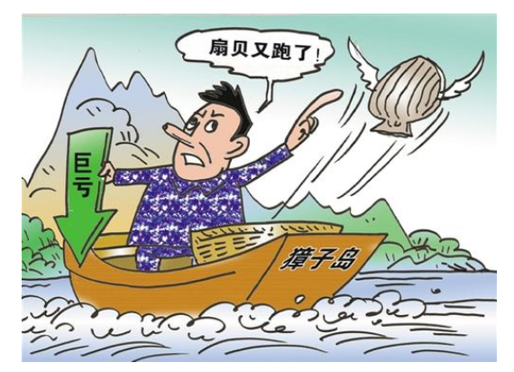

**当然这里还是要注意一下，有一些特殊行业，比如是农产品行业的公司，它的存货如果价值很高的话，是一定要小心的，因为往往这些生物性资产是不太容易盘点的，比如我们非常经典的獐子岛（獐子岛的账上的存货扇贝可以说是非常“有组织的”团体，2014年因为太冷死掉了;2018年竟然生生饿死了;2019年价值3亿元的扇贝集体出逃，彻底消失了!）**

**这几年獐子岛利润一年正一年负，负数的那一年就是账上大量的存货计提减值导致的，也就是扇贝跑了，存货就没了，当年就亏损，而且由于存货的跌价准备又是能够转回的，一些公司为了调节利润，可能就会在想要亏损的年度多计提一些跌价准备，然后在后期再把这些跌价准备转回，继而提高当期的利润。**

**存货这部分知识大家掌握了吗？**

**5.预付款项造假**

**小王再次进行反思。小王考虑到自己的公司的存货如果虚增的话很容易盘点出来，于是又开始想别的办法，小王把收到的款项立马打出去，**

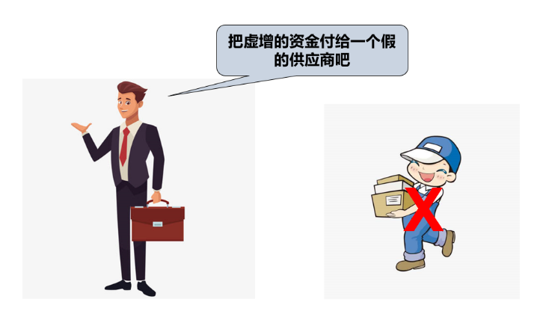

**于是呢，他就把伪造的收入的回款的一部分拿出来去付给了一个伪造的供应商，那资产负债表什么项目会虚增呢？**

**很正确哈，账上就形成了一笔预付款项。**

**什么是预付款项呢？有没有同学来解释一下呢？**

**没错，预付款项就是提前付给供应商的款项**

**那我们怎么识别预付款项的造假呢？**

**第一点：我们要看预付款项占总资产的比例，即使一家公司没有财务造假，但是预付款项占比很高，也说明这家公司对上游供应商的谈判能力弱，没有竞争力。**

**第二点：如果有一家公司，预付款项长时间挂账，又不去拉货，那我们很有理由怀疑这家公司是有问题的哈。大家可以想啊，你不着急要东西的话，为什么要提前把钱打给对方呢？所以，我们在前面企业的竞争优势的分析上，就已经能够排除这样有造假可能的企业了。**

**6.商誉造假**

**小王虚构收入后，把收到的100万要转出去，又想了个别的办法，于是就去购买了一个特殊的资产--收购一家公司。这家公司，经过评估，本身就值10万，但是小王伪造评估数据，给出诸多华丽的理由，对外宣称花了100万收购了这家公司。这样一来，这100万是不是就花出去了？**

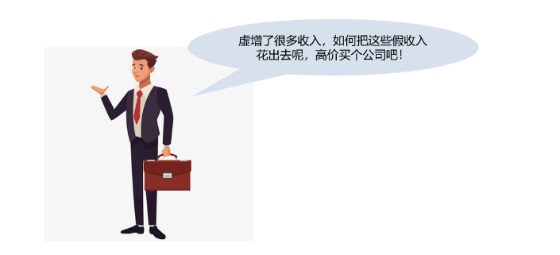

**那多出来的90万是什么呢？资产负债表什么项目又会虚增呢？**

**有没有同学知道呢？**

**是商誉。我们要介绍的最后一个科目就是商誉，我们首先来请几位同学说一下，你认为的商誉是什么呢？**

**要提醒大家的是，企业是不能自创商誉的，比如全聚德烤鸭，二环边上的全聚德，声明远扬，口碑很好，那这个公司是不是有很高的商誉呢？他能把自己的这种商誉记到账上吗？**

**对，不能！大家记住：商誉，只能是溢价并购公司产生的。**

**比如A公司收购B公司，B公司的各项资产的公允价值（市场价值）等等算起来一共是10万元，但是A公司却花了20万元收购，那多出来的这10万元就是商誉。**

**有同学可能会问，公司为啥要多花这10万元呢，这个可能就是收购方的战略目的了，我们从正面考虑，有可能是因为为了打开某个市场，被收购的公司，有这里的客户资源，也有可能是这家公司有自己短时间无法追赶的技术。**

**公司在进行收购的时候，一般也会官方披露某项目的，当然，也有可能是我们故事中的为了掩盖造假，或者是为了某种利益输送。**

**辰悦老师｜每天进步一点点:**

**但是要和大家说的是，历史数据表明，公司对外大规模收购的结果，成功的概率普遍较低，为什么呢？我们从公司战略的角度考虑，一项收购，在事前，事中，事后，都是可能发生风险的。**

**事前，由于信息不对称，有可能你以为的需求，对方并不拥有，比如暴风当年收购的那家公司实际上已经没有任何有价值的资产了。**

**事中，价格谈判期间，由于购买方一心促成并购完成，那就很有可能会买贵了。**

**事后，两家企业融合的过程中，可能发生各种各样的文化不同而产生的冲突。**

**任何一个阶段出现问题，都会给公司带来损失。**

**总之，避开商誉过高的公司！简单粗暴地说，一家公司的商誉越高，这家公司当冤大头当的越大。很多上市公司公告预计2018年利润大幅调整，很大一部分是因为计提了商誉动辄几亿甚至几十亿的减值。**

**简单理解的话，如果你收购的公司成长性不佳，你收购多花的钱以后很难赚回来，你就成了冤大头，所以要对商誉计提减值。**

**那是不是只要有大额商誉的上市公司都要敬而远之呢？**

**2019年，A股中商誉占比超过10%的，有465家上市公司，这些公司的商誉都是泡沫吗？也不尽然。**

**A股商誉金额较大的美的集团，【2018】年，账面商誉高达291亿，主要来自公司2017年并购著名的机器人公司库卡集团，仅此一项并购，商誉超过220亿。库卡集团是世界四大机器人公司之一，作为默克尔亲自代言的品牌，在工业机器人领域有着极高的声誉，并购库卡，对于美的集团来说，不仅仅是增加业绩这么简单，未来技术层面的合作，是花钱都买不到的。**

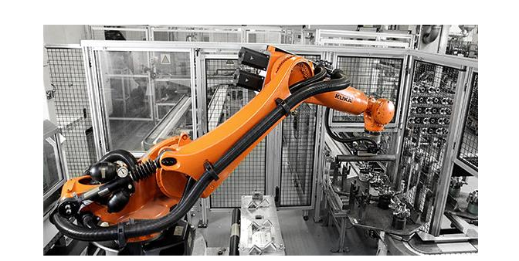

**所以商誉的质量取决于购买资产的质量。我们在选择有大额商誉的公司的时候，需要深度阅读公司的年报，了解这些商誉的构成，是因为并购了什么类型的公司产生的，这些并购的公司是否存在完不成业绩的风险。**

**综上呢，我们今天的造假故事就讲完了，一家公司收入造假，总会体现在资产负债表上。**

**三、内容总结**

**关于暴雷，咱们了解了黑天鹅事件和灰犀牛事件。其中，灰犀牛是我们提到了应收账款，货币资金，在建工程，存货，预付，商誉六个财务指标存在的造假可能。这六个造成手段比较典型，但是并不能穷尽企业所有的造假手段，它是老师在查阅了几十家已经爆雷的上市公司的造假手段做出的总结，希望同学们下课之后多加复习、融会贯通。**

**辰悦老师｜每天进步一点点:**

**如果大家对于财报造假内容比较感兴趣，可以在多回顾几遍小视频课程，老版本课程是第16周内容，新版本是第七周资产负债表部分~**

**重要声明：**

**以上关于股票、基金等相关内容，仅作为教学案例，帮助大家掌握理财技能，不作为投资建议。投资有风险，入市需谨慎！**

**如果同学们图简单的话，直接使用18步分析法，老师帮助大家整理了一下对应的步骤**

**应收帐款第4步**

**货币资金第2步**

**在建工程第5步**

**存货第7步**

**预付款项第3步**

**商誉第7步**

**以上如果出现财报问题 一定要非常重视，对于其他的指标，我们是可以适当根据自己掌握的情况放宽标准的~**